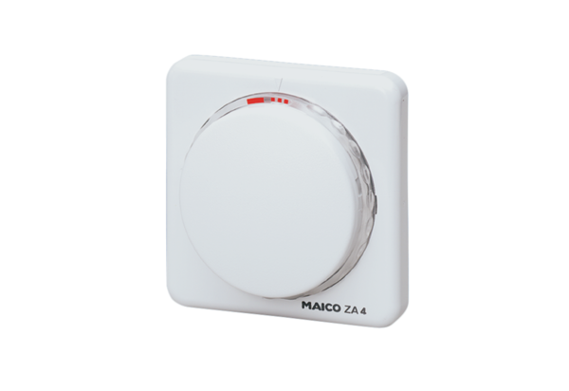Automatski tajmer ZA 4Jedinica za pakiranje: 1 komAsortiman: A
Broj artikla: 0157.0426Proizvođač: MAICO

